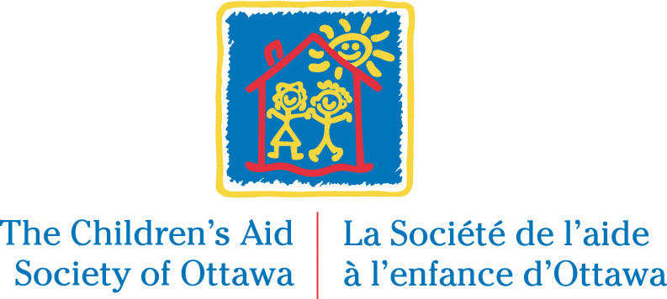



(10) SUMMER STUDENT POSITIONS

Bilingual & English Positions

**Full-Time Opportunities (35 hours/week)**

**- From May 6 to August23,2019**

*The Children’s Aid Society (CAS) of Ottawa is committed to protecting the children and youth of our community from abuse and neglect. We work in collaboration with community partners to ensure their well-being and to strengthen the capacity of families and the communities in which they live.*

**RESPONSIBILITIES:**

Responsibilities will vary based on role. Summer student positions are available are in the following areas of the organization.

* Social Work (4)
* Indigenous Focus Social Work (1)
* Communications (1)
* Community Relations and Quality Assurance (1)
* Legal (1)
* Human Resources (1)
* Administrative Assistant (1)

* For complete job descriptions for each role please visit our website ([www.casott.on.ca](http://www.casott.on.ca))

**REQUIREMENTS & COMPETENCIES:**

* Current student or recent graduate.
* Experience working with children and families is highly desired.
* Sound knowledge of our mandate and the services that we provide.
* Demonstrated knowledge, skills and abilities to work effectively with diverse communities and Aboriginal Peoples.
* Ability to establish and maintain positive relationships with clients, staff and community professionals.
* Ability to work in a fast paced environment and to respond to competing demands.
* Good judgment, good decision making skills, excellent organizational and planning skills and the ability to work independently as well as within a team setting.
* Demonstrated strong ability to communicate, both verbally and in writing.
* Proven ability in using office software, i.e. MS Word, MS Excel and Lotus Notes.
* Valid Driver’s License and access or ownership to a vehicle is a requirement for some positions.
* Ownership of a cellular phone is a requirement for some positions.
* Satisfactory Police Record Check for Service with the Vulnerable Sector is required upon hire.
* **Some positions may require proficiency in both official languages (French & English).

**HOURS OF WORK:** Monday to Friday, from 8:30 a.m. to 4:30 p.m. + flexibility to work variable hours when required

We offer a competitive salary rate of **$16.00 per hour** plus an additional 6% in lieu of insurable benefits and 5% of vacation pay. Our modern workplace has excellent physical amenities including a fully equipped gym, free parking and a cafeteria. All successful candidates will benefit from an innovative training program, quality supervision and recognition of contributions.

Interested candidates are requested to submit an online application at [www.casott.on.ca/en/careers/opportunities/](http://www.casott.on.ca/en/careers/opportunities/) **by 23:59 p.m., on Friday, February 15, 2019**.  **Please indicate in your application the current year of your program of study and your anticipated completion date.**

*We thank all applicants for their interests in the Children’s Aid Society of Ottawa but we will only contact those selected for an interview. The Children’s Aid Society of Ottawa (CASO) is dedicated to building a workforce that reflects the diversity of the community in which we live in and serve. The Society encourages applications from all qualified individuals.*

CASO is committed to a candidate selection process and work environment that is inclusive and barrier free. In order to ensure candidates are assessed in a fair and equitable manner, accommodations will be provided to prospective employees in accordance with the Accessibility for Ontarians with Disabilities Act (AODA) and the Ontario Human Rights Code.



(4) EMPLOIS D’ÉTÉ POUR ÉTUDIANTS EN TRAVAIL SOCIAL

Postes bilingues et unilingues anglais

Temps plein (35 heures/ semaine)

* Du 6 mai au 23 août 2019

*La Société de l'aide à l'enfance (SAE) d'Ottawa s'emploie à protéger les enfants et les adolescents de notre communauté contre la maltraitance et la négligence. Nous collaborons avec nos partenaires communautaires afin d’assurer leur bien-être et renforcer les capacités de la famille et du milieu où ils vivent.*

**RESPONSABILITÉS:**

Les responsabilités varieront en fonction du rôle. Les postes d’étudiants d’été sont disponibles dans les domaines suivants de l’organisation.

* Travail social (4)
* Travail social avec spécialisation sur les communautés autochtones (1)
* Communications (1)
* Relations communautaires et d’assurance qualité (1)
* Services Juridiques (1)
* Ressources Humains (1)
* Adjoint Administrative (1)

* Pour une description complète de chaque poste, veuillez visiter notre site Web. ([www.casott.on.ca](http://www.casott.on.ca))

**EXIGENCES ET COMPÉTENCES**

* Étudiant présentement inscrit ou qui a récemment terminé un programme collégiale ou universitaire.
* Expérience à travailler avec des enfants et des familles est souhaitable.
* Connaissance de notre mandat et des services que nous offrons dans la communauté.
* Connaissances, compétences et habiletés à travailler avec les communautés multiculturelles et avec les personnes autochtones.
* ****Capacité d’établir et de maintenir une relation positive avec les clients, les membres du personnel et les professionnels.
* Habileté à travailler avec des échéanciers très courts et à répondre aux demandes concurrentes.
* Bon jugement, excellent sens de l’organisation et de la planification du travail ainsi qu’une excellente capacité à travailler de façon autonome et en équipe.
* Démontre d’excellentes habiletés à communiquer, tant verbalement que par écrit.
* Capacité à travailler avec différents logiciels de bureau tels que MS Word, MS Excel, Lotus Notes.
* Un permis de conduire valide et l’accès ou la possession d’un véhicule sont obligatoires pour certains postes
* La possession d'un téléphone cellulaire est une exigence pour certains postes.
* Vérification satisfaisante des antécédents judiciaires pour le secteur vulnérable est requise avant l’embauche.
* ** Certains postes peuvent exiger la maîtrise des deux langues officielles (français & anglais).

**HORAIRE DE TRAVAIL :** Du lundi au vendredi, de 8h30 à 16h30 + flexibilité à travailler des horaires variables au besoin

Nous offrons un salaire compétitif de **16,00$ de l’heure** plus le 6% à titre de prime compensatoire pour les régimes collectifs et le 5% d’indemnité de vacances. Notre milieu de travail moderne est doté d’excellentes installations physiques, incluant un centre de conditionnement physique entièrement équipé, un stationnement gratuit et une cafétéria. Tous les candidats retenus bénéficieront d’un programme de formation innovateur, d’un encadrement de qualité et d’une reconnaissance des contributions.

Les candidats intéressés sont priés de soumettre une demande d’emploi en ligne au [www.casott.on.ca/fr/careers/opportunities/](http://www.casott.on.ca/fr/careers/opportunities/) **avant vendredi, le 15 février 2019, à 23h59.** **S.V.P. indiquer dans votre demande d’emploi l’année en cours de vos études ainsi que la date que vous anticipez compléter votre programme d’études.**

*Nous vous remercions de l’intérêt que vous portez à l’égard de La Société de l’aide à l’enfance d’Ottawa. Toutefois, nous ne communiquerons qu’avec les candidats retenus pour une entrevue. La Société de l’aide à l’enfance d’Ottawa s’engage à former un groupe de travailleurs qui reflète la diversité de la communauté où ils vivent et travaillent. La Société encourage toutes les personnes qualifiées à postuler*

*La Société de l'Aide à l'Enfance d'Ottawa s'engage à offrir un processus de sélection ainsi qu'un environnement de travail inclusif et sans barrières. Afin de nous assurer que les candidats soeint évalués de manière juste et équitable, nous accommoderons les candidats conformément à la Loi sur l’accessibilité pour les personnes handicapées de l’Ontario (LAPHO) et le Code des droits de la personne de l'Ontario.*